Консультация для родителей по правилам дорожного движения
Безопасность детей - в наших руках.
Дунаева Людмила Петровна, воспитатель МБДОУ д/с №50 г. Новосибирск
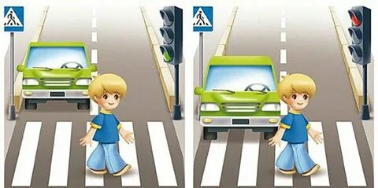

Каждый из нас желает видеть своих детей здоровыми и невредимыми.
И каждый уверен, что-его-то малыш под колесами автомобиля уж точно не окажется. Но если ребенок вовремя не пришел домой, родители начинают волноваться.
«Все ли благополучно?» и думывая различные варианты развития событий, судорожно обзванивая друзей и знакомых, с которыми возможно находиться их дитя. Только бы ничего не случилось! Это извечная человеческая боязнь случая в наше время и обусловлена она тем, что, что вот уже несколько десятков лет несчастные случаи, как угроза здоровью и жизни ребенка, опережают болезни.
Главным в воспитании законопослушного гражданина (в том числе и как участника дорожного движения) для родителей должен быть принцип «Делай как я». Чтобы ребенок не нарушал Правила дорожного движения, он должен не просто их знать –у него должен сформироваться навык безопасного поведения на дороге. Даже если вы опаздываете, все
Равно переходите дорогу там, где это разрешено Правилами, в собственном автомобиле.
Соблюдайте скоростной режим; пристёгивайтесь ремнями безопасности и не позволяйте находиться детям до 12 лет на переднем сиденье. Наглядный пример родителей будет куда эффективнее, чем сотни раз повторенные слова «не ходи на красный свет»
Своевременно обучайте детей умению ориентироваться в дорожной ситуации, воспитывайте потребность быть дисциплинированными на улице, осторожными и внимательными! Знайте если Вы нарушаете правила дорожного движения, ваш ребенок будет поступать также!
Вместе обсуждайте наиболее безопасные пути движения, ежедневно напоминайте ребенку:
ПРЕЖДЕ ЧЕМ ПЕРЕЙТИ ДОРОГУ-УБЕДИТЕСЬ ВБЕЗОПАСНОСТИ!
Объясните ребенку, что остановить автомобиль сразу невозможно!
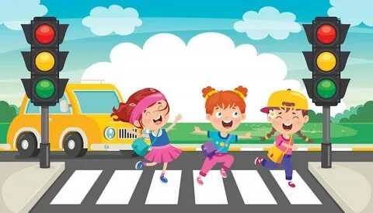
Научите детей тому, что переходить дорогу из –за стоящего транспорта опасно для жизни!

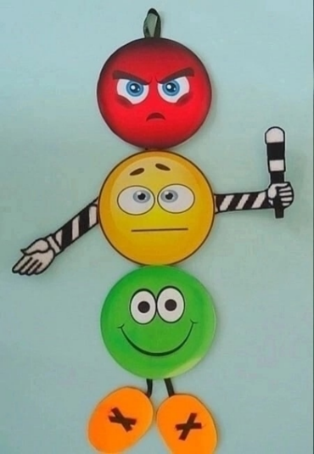
Вниманию родителей!

Уважаемые родители!

Обычно вы заняты своими делами, у вас много хлопот, вы
всегда испытываете нехватку времени. И все-таки …не смотря на свои заботы, вечную спешку, помните кому нужна ваша помощь, совет, ваша опека-о детях.
Посвятите отдельную прогулку правилам перехода через дорогу: Проверьте правильно ли ваш ребенок их понимает, умеет ли использовать эти знания в реальных дорожных ситуациях. Для этого потренируйтесь вместе переходить по пешеходному переходу через проезжую часть с односторонним движением,
через регулируемый и не регулируемый перекрестки.
Пройдите вместе с ребенком по привычному маршруту в д/с и обратно.
Поговорите о том, почему очень важно ходить одной и той же дорогой обратите внимание ребенка на все опасности и скрытые «ловушки»,
которые могут подстерегать его на пути, продумайте маршрут так, чтобы он был безопасным.

.

